出國報告（出國類別：參加學術會議）

會議名稱:國際護理協會四年期大會:
健康照護的公平性與可近性

ICN 25th Quadrennial Congress: Equity and Access to Health Care

服務機關：國防醫學院護理學系
姓名職稱：蔣立琦 教授
派赴國家：澳洲墨爾本(Melbourne, Australia)
出國期間：時間:102年5月19至5月22日

報告日期：102年5月27日

一、大會簡介
國際護理協會(International Nurses of Council, ICN)是集合全球各國護理專業團體的國際性非政府組織(Non-government organization, NGO)，國際護理協會是一個代表世界各地130多個國家護理協會共超過13萬名護理人員的組織。成立於1899年，獲得聯合國世界衛生組織認可之NGO，讓全球護理人員有統一的發聲窗口(Nurse in one voice)，並共同為全球護理福祉、人類健康社會福利、健康法規建立制度、以及為弱勢團體爭取福利等，皆戮力並有許多具體成果。國際護士理事會在1899年成立，是歷史甚久並涵蓋範圍甚廣的國際衛生專業人員的組織。它成立的目的為了確保全球護理品質達到一定的水平、衛生政策能更為健全、促進護理知識發展並讓護理成為一個受全世界尊重的專業。 該會每四年辦理一次大會，並選舉理監事與理事長，每兩年辦理一次國家代表會議(CNR)，每年於日內瓦辦理Credential 會議，討論與健康及護理相關法規之討論會議，本人去年亦代表台灣護理學會(Taiwan Nurses Association, TWNA)參加會議，近幾年ICN致力推動少女健康政策，共有少女健康政策計劃以及少女教育基金計畫；並推動ICNP (The International Classification for Nursing Practice)， 建立全球護理執業的統一數碼語言，並推動正向執業環境(Positive Practice Environment, PPE)，全球護理領袖集訓等等，對全球護理品質之提升有其重要國際地位與使命。本人亦曾於2008-9進行少女健康政策計畫，並於2009年於ICN在南非德班會議中代表台灣報告。近幾年ICN (2005-9)在日本Dr. Minami的帶領下建構全球災難護理能力架構(Disaster Nursing Competencies Framework)，本人於2011年在馬爾他的雙年會議中報告過台灣地區全國災難護理核心能力之現況。近幾年ICN致力於完成聯合國千禧年發展目標(UN Millennium Development Goals, MDG)，彌平差距(Closing the Gap)包括貧窮、就學、健康取得、從實證到實務(From evidence to practice)等等主題。
今年第25屆四年一次的大會(The ICN 25th Quadrennial Congress)，延續之前的議題繼續縮短差距、彌平落差，建立公平與可近的健康照護。整合實證、經驗、以及創新，護理人員有共同為社區與個人的健康照護增強其公平性與可近性的重要角色。為全球人民健康共同努力，此次會議以此為主軸，提供全球性平台，分享最新護理知識、跨專科、文化與國家間的領導協調。專題演講與分場報告皆是從眾多具競爭性投稿中精心篩選出來優秀的論文摘要。本人此次能在眾多摘要中獲選為口頭報告，為國爭光，深感榮耀。此次與會共計將近4000人，來自超過100個國家的護理人員，能為國為校站在國際舞台分享本人國防醫學研究成果， 深感國家栽培與孕育人才之前瞻與帶領，因為101年國防部鼓勵發展有關創傷後症候群(post-traumatic stress disorder, PTSD)之整合性研究計畫，因此，正符合ICN主題之一的災難護理(Disaster Nursing)，每次皆能在災難護理場次，有來自台灣的論文發表，與世界同步的護理科學研究，在國際上擠身一席，實在是深感榮幸。
此次大會的會議目標為：
- 提升進階與改善健康照護的公平性與可近性。
- 展現護理專業對個人、家庭、與社區健康之貢獻。
- 提供機會讓來自世界各地的護理專家深度交換經驗的機會。
此外，最重要的事情是本校校友尹祚芊(N18)擔任ICN理事四年、第二副理事長四年，此次競選ICN理事長；李選(N21)競選ICN理事。本校校友王桂芸(N23)為台灣護理學會理事長，本人(N33)身為常務理事，帶領會員踴躍參加，並為選舉外交部主辦的晚宴，擔任晚宴接待桌長(table host)，與節目表演，重責大任實在不敢輕忽，這雖然已經我參加過的第五次晚宴(2005, 2007, 2009, 2011)，心中仍不免唏噓，國護理團體在國際上的成功展現實在是其他專業團體應該效法學習之典範，然而今年中華護理學會(China Nurses Association, CNA)亦獲准加入ICN組織，未來對台灣的護理專業在國際的影響不容小敘，我想我們唯有更努力展現台灣護理專業的學術成就、優質實務、國際領導地位，才能繼續維持，國際能見度與世界接軌。
二、參與會議過程
(一)外交部晚宴(Dinner Party by TWNA)
2013年5月17日一大早抵達，當日晚上剛好是CNR會議期間(國家代表會議（Council of National Representatives, CNR）: 2013年5月16-19日)，各國國家代表皆已經開過幾天會議，比次應該已經充分討論與認識，外交部與台灣護理學會決定在當晚舉辦晚宴，致謝各國並認識對候選人。當然在ICN的規定中是不能有太多選舉活動、或是文宣品、與禮物的。然而台灣地區從2003年起在丹麥即開始在四年期大會中舉辦晚宴，唯有透過晚宴才能讓各國逐漸認識小小的台灣，確有大大的護理專業團體，認真為專業努力且奮鬥著。為了晚宴的表演活動，從機場開始節目主持人即開始集訓大家，唱梅花、高山青，以及帶動唱你是我的花朵，我想雖然有部分語彙代表曾經參加過TWNA晚宴，今年參與的會員年輕化、並與臨床護理人員居多，因此許多人第一次參加，都非常興奮與期待。
ICN理事Rosemary Bryant以及ICN執行長(CEO) David Benton皆蒞臨參加，二十桌的貴賓，大約有150位左右的各國代表參加晚宴，精緻的食物、美好的表演，與帶動唱，讓大家盡歡、並分享台灣護理人員的熱情招待。我擔任第八桌桌長，本桌有WHA的主席、ICN副理事Franz，以及代表德國參選ICN理事的Jürgen Osterbrink，來自加拿大的三位該國理事長與代表們，其中Judith Shamian也在本桌，他亦要參選ICN理事長，天啊!責任重大。正面要求支持其實是挺落伍的策略，因此好好展現台灣護理專業在各方面的表現應才是重點，與Dr. Osterbrink聊了許多發展我國疼痛臨床照護指引之經驗，以及運動介入之相關研究，沒想到兩人領域接近，因此相談甚歡。只是加拿大似乎勝券在握，不太與我搭訕，自己相談甚歡，也與WHA理事長討論深入。尹祚芊與李選逐桌敬酒，並致詞改謝大家的賞光與支持。

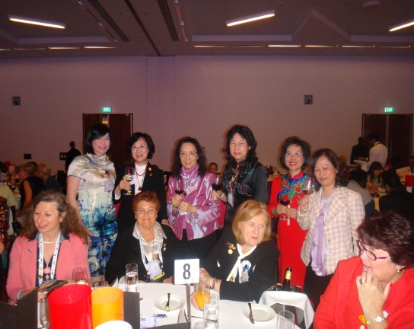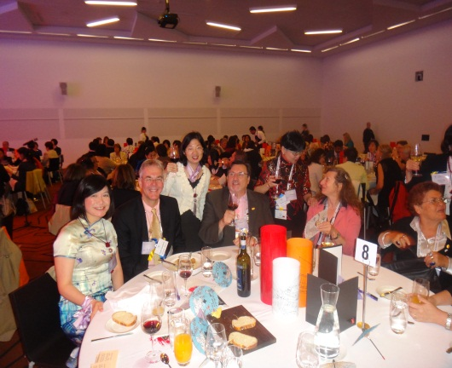

(二)開幕式(Opening Ceremony)
2013年5月18日開始註冊報到，澳洲護理學會動員許多志工到墨爾本幫忙，註冊時以掃描Bar code方式非常迅速地領到資料與大會精心製作的提袋，今年的課程看起來非常精采，重要的是領到今晚開幕式的入場識別證。
為了位本會會員找到集中的區域，以便為台灣入場時加油打氣，我們五點就出發了，先等在門口，六點一到就搶先入場，此次台灣會員大約有120人左右到場。大家全部穿上傳統旗袍，代表我國悠久歷史文化，但是與大陸、香港、澳門、新加坡等華人服裝雷同，大夥兒開始努力思考代表台灣的傳統服裝為何？想了半天，還是脫離不了旗袍的模式。一群盛裝旗袍的護理人員，在會場真是聲勢浩大，另人賞心悅目又看到團體群策群力的力量，相信選舉一定可以順利。
耐心從A to Z (alphabetically)的依各國國名依序入場，看到一國一國的國家代表入場，每次都依樣感動不已！當台灣護理學會王桂芸理事長、廖美南副理事長、李選理事代表台灣入場時，全體尖叫歡呼，搖著國旗吶喊，大概只有台灣如此興奮，韓國皆這要舉辦2015年CNR與雙年會議，與會人數亦眾多，穿著韓服聲勢亦非常浩大壯觀，2017年四年期會議將在西班牙Barcelona舉辦，但是該國來的人不多，巴勒斯坦與中國大陸為間年薪入會的兩國，但與會如數亦相對較少。
台灣護理團體的合作與團結真是令世人刮目相看，如果沒有大家的努力研究、依原、學校對研究之支持、國科會、教育部與衛生署之支持，勢必難以達到如此境界，最重要的是大家真的非常努力，不論在教育界、臨床界、政府機關部門，護理人員即使工作環境不佳、即使辛苦不堪、付出與收穫不平衡，仍留在職場的我們真是值得驕傲的，社會大眾對護理專業理應尊重，給予合理待遇，讓護理人員參與更多公共事務政策法規之制定。改善工作環境，提升福利、才能留住人才。今天，我們在此驕傲的同時，亦憂心著國內護理人力短缺、執照考試及格率偏低、護病比未達期望等等問題。
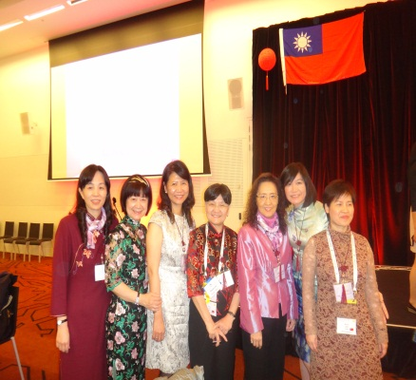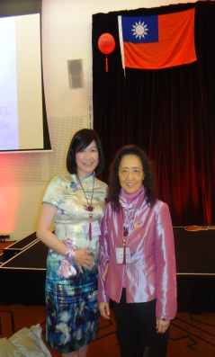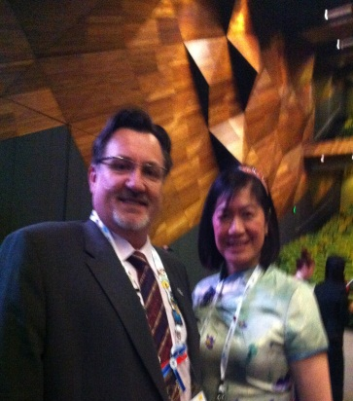
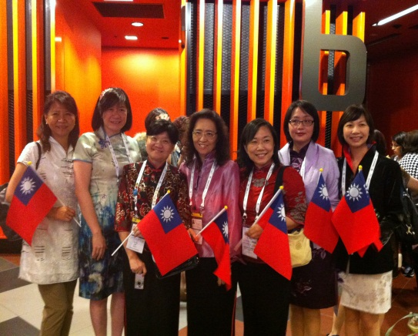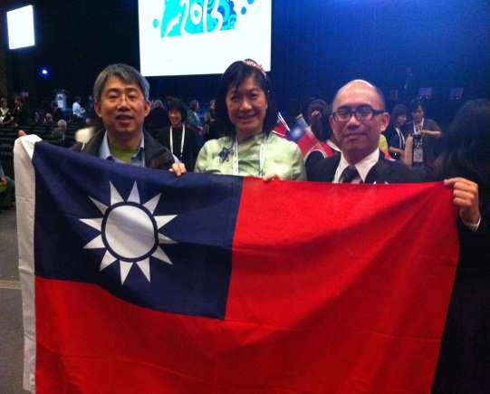
(三)會議重點摘要
2013年5月19日
第一場專題演講(09:00-09:50AM) 健康照護的公平性與可近性(P1 Equity and Access to Health Care)
由聯合國駐東歐與中亞對抗愛滋病使者(special Envoy)， Dr. Michel Kazatchkine專題演講，Dr. Kazatchkine是一位長達25年皆致力於對抗愛滋病的領導醫師、研究者、行政者、代言者，以及政策規畫者。曾任全球對抗愛滋、肺結核、與瘧疾基金會的執行長(Global Fund to Fight AIDS, Tuberculosis and Malaria)。
本次專題演講的目標為:1)了解與增加健康照護公平性與可近性相關之議題之範圍；2) 認識護理人員在增加健康照護公平性與可近性的角色；3)確認護理人員需要投注關切與影響力的領域。
護理人員是促進照護可近性與提供民眾良好健康照護品質與成本效益的關鍵人物，全球護理人員皆應為減少健康系統的花費、促進可近性、與照護成果而創新研發，然而，我們面對的許多挑戰，例如：快速增加的照護需求、經濟緊縮的壓力，如果健康照護系統想要完成這些照護需求挑戰，則必須強化護理人員的教育、必要的資源、適切支持系統與機制等。主講者強調現階段應該整合實證、經驗、以及創新研發，凸顯健康照護對社區、個人的公平性與可近性之關鍵與重要性，並展現護理人員在各層面，改善確保照護的公平、品質與可近性的關鍵角色。不論是臨床、社區、教育單位皆應強調，減少照護落差、提供相等品質的照護給社區與民眾。
第二場專題演講(10:00-11:20AM)，心理衛生與安適(M1: Mental Health and Well-Being )，由Rozina Karmaliani (Pakistan), Brian McKenna (New Zealand), Ian Needham (Switzerland) 主講，主持人為Taka Oguisso (Brazil)。
心理衛生(Mental health)是全球健康與安適的重要之整合，是一種個人理解自己能力，能夠因應生活壓力，具備生產力與能夠豐富地對社會之貢獻，心理衛生是安適狀態的中心，使個人與社區維持功能的。雖然如此重要，但是許多國家將心理衛生的健康服務往往視為是較不重要的優先順序，特別是經濟緊縮時期，成為首先刪減預算的項目，有心理健康問題的民眾因此受害，使用健康照護次數減少、照護需求隨之增加。許多研究證實，透過支持性環境與有效方案可以改善促進心理衛生與安適，減少與心理疾病相關之社會汙點標記(social stigma)以及歧視。 學習三大目標為:1)討論將心理衛生照護需求與生理疾病整合之需求；2)凸顯心理衛生服務與支持心理健康的重要關鍵挑戰；3)確認心理健康促進與疾病預防的測量方式。
第三場專題演講(11:30-12:50)選擇參加災難護理與應變網路(N1: Disaster Response Network)，由Kim Usher (Austrlia), Paul Arbon (Australia) 主講，Paul Arbon (Australia)主持。
災難的準備是提供有效應變在短中長期協助受災民眾滿足其健康需求最中意的關鍵，應該經常維持性的發展持續減災、防災、救災。學習救災，便在災難未來發生時提供即時的救助，護理人員因為有足夠的氣能與知識，可以協助災難準備期，提供災難期的服務、以及重建期的復健。ICN促進並支持社會正義，鼓吹支持系統以利提供健康照護的公平性，將包含直接受災的民眾，以及救災之工作人員。此次網路會議將提供救災相關警覺，鼓勵專業人士對災難應變的緊急情況之理解與討論。學習目標包含：1)簡介災難反應的議題(Present an overview of disaster response issues.)；2)理解運用與散播災難護理能力( Appreciate the implementation and dissemination of disaster nursing competencies in preparing for future disasters.)；3)尋找護理人員反映災民之需求的障礙以及促進因素。(Look at the obstacles and facilitators of nurses responding to disaster victims’ needs.)
全球性災難護理的議題與挑戰，災難源自於天然人為的結果，損害國家、家庭與個人。災難包含”天災、經濟依賴型、恐怖事件與衝突、全球擴充的人口，氣候變遷、全球相互連結、天災與人為之間的交互影響。不同的災難造成不同結果的影響健康照顧系統，挑戰資源的運用挑戰內在組織之運作系統(infra-structure)，災難是事實、是需要面對的挑戰，因為：
- 衝擊是持續增加的，澳洲，每年更多人遭逢災難，累積人數與需求。
- 僅專注於災難反應與復原，
- 國際間相互合作，但是協調不佳，自己想辦法，但是方向往往錯誤。
- 災難發生時常常社區自己區域性自我管理
- 災難發生影響個人、家庭、社區、國家多年。
- 災難復原需要長期社會的投入。
- 政府無力完成許多災難重建事宜，需要社會與NGO組織的共同合作。
何謂災難(What is a disaster?)，是一種造成傷害的事件，改變個人與社會功能，緊急狀況，造成疾病與其他影響。一種嚴重的改變因為人類、物資、環境傷害的結果、超越社區以自己的資源應付的嚴重改變。(A serious change in the functioning of a community, as a result of human, material, and/or environmental damage, which exceeds the ability of a community in respond using only its own Reponses.)其需求往往超過現有公共衛生系統、教育體制與社區資源、與國內醫院的照顧能力。因此國家與社會的復原力(resilience)相當重要，何為復原力呢？也九是個人與社區、國家回復至原本狀況的能力。個人、社區彼此連結相互支持共同為合作的能力，將影響其復原力。復原的目的在回到正常功能、適應身心的改變、自信尋找資源。因此該如何建構復原力呢？應有適切的危機處理，能確認傷害與處理危險、吸收的能力:吸收衝擊並減少災害、緩衝的能力:克服功能改念,以及反應的能力。
澳洲災難發生的經驗，讓我們發現災難是持續增加衝擊的，易受傷害群體(vulnerable population)將會衝擊較大。最近多起災難事件，對澳洲影響甚大，因此國家與民間皆重視，極力建立國家級救災應變復原系統(National strategy for disaster resilience)，並建立社區災難復原模式(Community Disaster resilience Model)，公共衛生護士往往是第一線救災的護理人員。
第2位簡介災難發中的短中長期之心理社會影響(The short, medium and longer term psychosocial impacts of disasters)，災難確實發生，人類遭遇災難，死傷無數，災難數增加，澳洲是天災疫發生區域。災難對人類影響甚鉅。天災包括：地震、水災、火山爆發、暴風、颶風、龍捲風、森林火災等。社區易傷害族群，婦女與兒童，老人等心理社會影響，初期六個月(短期)以及追蹤兩年(中期)，超過兩年(長期)。初期症狀為：麻木、休克、失去定向感、混淆、對未來不確定。中期症狀為：心理壓抑增強、悲傷、害怕、恐懼、哀傷、份度、不確定感、以及對未來沒有安全感，健康變差、意外增加、關係變緊張。
長期症狀包括：較差的健康狀況、憂鬱、人際關係問題、兒童發展性障礙以及學習與行為之問題。失去友宜、急性壓力疾患、情緒障礙、盲目、混亂、急性焦慮、失眠、反應過度、以及創傷後症候群(post-traumatic stress disorder, PTSD)。重複經歷創傷事件之經驗，失去對日常活動的興趣，情緒失常、過度警覺、高度戒備、無法專心轉、躁動不安。因此必須有更多準備以因應災難之發生，與增強復原能力(resilience)。
根據Cyclone Yasi災難發生之調查，發現2010~2011使用抗憂鬱劑每個月增加(P< 0.016)，抗焦慮藥物也增加但並無顯著。受災的易傷害群(Vulnerable groups)包含小孩、老人、兒童、身心障礙者、婦女、窮人、精神病患。泛太平洋緊急災難護理中心(APEDNN，Asia Pacific Emergency Disaster Nursing)，開放給護理人員與助產士從區域性至全國的協同合作平台。播放影片Tsunami in Samoa，強調受災災民的心理社會創傷與影響。
第四場下午(14:30-15:50)，專題演講為透過 eHealth增加健康照護的可近性與公平性(M3: Increasing Access and Equity through eHealth)，由Nicholas Hardiker (ICN), Suzanne Bakken (USA), Hyeoun-Ae Park (South Korea) 主講 Mary Anne Rizolo (USA) 主持。
ICN於2011年建構了一個eHealth programme以便透過視覺媒體科技轉換護理促進健康，此次主題在於透過這些高科技技術提供:公平與可近。全球護理人員與健康照顧提供者皆可以學習資訊與科技溝通技術來縮短不公平，並快速散播健康服務與知識到全球，讓專家散布全球。學習目標為：1)描述ICN在 eHealth的計劃策略、2)描述eHealth如何幫助去除健康服務之不通與散布；3)描述eHealth如何幫助分享知識與專家。
下午還趕去聽因為晚宴認識的Dr. Jurgen Osterbrink (來自Institute if Nursing Science and Practice, Paracelsus Medical University, Salzberg, Austria)的分場報告：「是否需要介入以改善手術後疼痛？」以維繫國際友誼。手術後病患41%報導有終至重度疼痛，世代研究2252位病患在德國有4~5分以上的疼痛。德國有56%的疼痛主訴，美國國家調查約有88%，Albert Schweitzer (1053)說疼痛是人類最恐怖的經驗。在德國三大城市進行調查，在6家醫院，13個nursing homes,以及其他門診、疼痛診所，與Hospice機構，目的在確認疼痛管理的現況以便建立疼痛指引。病人運用computer-assisted Personal Self-interviewing (CASI)以及病歷紀錄。53%護士前測(N=279)後側(N=294)參與計畫，醫師(101, 132)，Pain at rest (NRS>5)。運用疼痛指引之後，超過5分疼痛的病患比率顯著下降。疼痛評估在德國因為語言表達技巧欠缺的緣故訓練醫師與護士了解疼痛指引，原來是他在的國推動疼痛照顧指引的前後比較研究，發現在德國的醫院其疼痛評估增加、使用疼痛藥物易增加，病人主訴的疼痛強度減少。因此手術後疼痛需要積極處理的，推動全國性照護指引的確可以提升各醫療院所的疼痛平股與處理，該計畫培育每家醫院4-6名疼痛護士(pain nurse)給予10周教育訓練，作為各醫院的種子護士，超過百位護士成為pain nurses，協助推動各醫院的疼痛護理。Procedure的說明僅有一家，所有醫院在實施之後接增加說明。根據WHO使用藥物的階梯，後測時使用prn藥物顯著增加？？介入後186天之後，96.5%病人主訴疼痛。98.7% 訓練醫護合作(Interdisciplinery cooperation)，每家醫院皆成立Pain Task Force，持續進行，加強疼痛護士的角色。結論：六家醫院繼續Qualified Pain Therapy並給予受證(certification)。
第二位John P. McDononough ( CRNA, EdD, Dr. Professor & Director, Graduate Programs in Nursing. Director, Nurse Anesthetist Program, University of North Florida)報告，針對昆士蘭一家醫院Princess Alexandra Hospital 護理工作是治療病患重要的基石，我們需要以最快方式有品質的護理評估。問題是現存的護理評估有許多差異、不清楚的評估與紀錄指引，運用現存護理紀錄的差異，成果指標的使用不同。因此醫院決定發展一個新的護理評估與紀錄，已決定哪些資料的必須首先與重要的。但是護病比率、工作負擔、溝通過程、護理評估價值以及危險計分方式，皆有所不同。許多紀錄都10~15年以上未曾改變。護理紀錄有時受組織文化影響、時間受限、嶺等、紀錄格式、混合技巧(Skill mixed)、Handover sheets，多面向的解決方案必須研發。透過建立緊急需要、改變組織文化、焦點團體討論等共同激發改變。開發兩種有實證依據的最少護理紀錄。並獲得倫理委員會認可。本試驗在五的病房進行，第一階段已10位RN與40位病人開始使用新的格式，第二階段訓練五個病房使用新格式約3個月。第三階段700位護士參與教育訓練。入院護理紀錄兩頁A4，護理計畫部分一天一 頁，依據病患情況，每天記錄。從2010到2012年出院準備、藥物過敏、感染控制、跌倒危險等皆有增加護理紀錄之中。
第三位由Price來自 Campbell town Hospital Emergency Department—Paediatric Room報告:治療兒童疼痛。
WHO所有病人，包含小孩都需要被治療，不管何種原因所有病因都應被發現。50位個案18%位給疼痛藥物。大部分是兔資痛、被狗咬、等。Panadol給予大都是頭痛、耳痛、牙痛等。該醫院之前並未有兒童疼痛評估機制。使用臉部量表評估疼痛程度、描述疼痛語言等，之後使用panadol的較多，Pain >3即有使用。疼痛藥物使用後果然疼痛分數從10分降至0~2。例如骨折、肚子痛、手術後的兒童等。接顯著有成效。醫護人員有信心處理兒童之疼痛是分常重要的。
第四位由Ritmala-Castren報告：加護病房病患睡眠與疼痛的現況。Thomas Dekker (1572~1632)說;睡眠是維護健康與身體完整的黃金鏈。睡眠如果剝削，造成皮被、憂鬱..等。 ICU病人常因為現與噪音無法有良好睡眠品質。治療干預、疾病疼痛本身。ICU病患疼痛的現象亦非常普遍，50%的疼痛可以影響睡眠(de Hare Marin, 1999)，Mean 4.5/5左右的疼痛造成睡眠差。本研究探討120位成人清醒病患在ICU住院期間的稅面與疼痛之現況，並進一步探討其疼痛、性別、年齡以及疾病對其睡眠之影響。使用Richard-Campell Sleep Questionnaire測量睡眠，VAS測量疼痛。89%病患有疼痛藥物。84%使用Oxycodone(1~43 mg)IV; 23%使用epidural fentanyl年紀越大的病患睡眠越好？與疾病種類、性別無關。疾病越嚴重其疼痛越輕度。由於個案太少，難以下結論。
2013年5月20日
今天早上輪到我要報告，實在太緊張，為解除壓力，只好到speaker center準備簡報，確認簡報完整且上傳成功，後便開始自己練習囉。早上八點鐘起便前往海報區，張貼另一個poster presentation，主題是以前指導的研究生李秋珊在產房進行的中醫護理之研究：使用耳穴埋豆對產婦產痛、焦慮、以及疲憊的成效(Effects of articular acupressure on the degree of pain, anxiety and fatigue among primiparous women in labor)，順便看看今年海報研究論文。許多國外護理人員對於耳穴埋豆的中醫護理非常有興趣，此次台灣的海報論文共有四篇是耳穴埋豆，包還心臟病、手術後、慢性疾病等。吸引許多與會護理人員詢問。可見CAM(complementary and alternative medicine)應該是一項世界趨勢，中醫護理更是華人的主要文化特色，為民眾普遍接受的治療與自我照顧的策略，透過研究建立實證基礎，以助於提高各種照護品質，本次海報論文，研究結果發現可以有效減少產痛；降低焦慮、與疲憊。
前往台灣護理學會的booth參觀一下，巧遇前任理事長日本教授Dr. Minimi他是推動ICN完成disaster nursing competencies framework的推手，趕緊致意並合照一張照片，讓他知道台灣也在努力進行此類研究。他說日本已經建立災難護理碩士學位學程規劃，歡迎大家前往就讀，此次海報區有非常多來自日本該校學者的災難護理究成果，包含地震、輻災等民眾反應、護理人員的感受，以及學生的擔憂等，各種不同切入點的災難護理研究。
很快到感到報告會場，我被分配在Pandemics/disasters/conflict場次，第一位就輪到我。主題是軍護創傷後症候群(PTSD)護理能力的預測因子，為101年國醫研究之結果，全世界尚未有PTSD照護能力之量表，本計畫完成32項能力指標，並經過專家效度，因素分析後形成四項主要能力，主要預測因子為是否有意願被派遣救災？過去是否曾經救災？以及教育程度。有派遣意願與救災過的碩士級軍護其能力顯著較優。
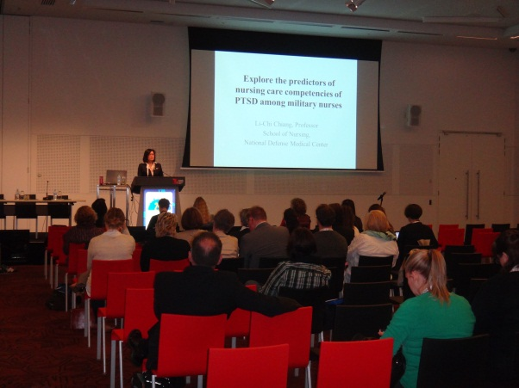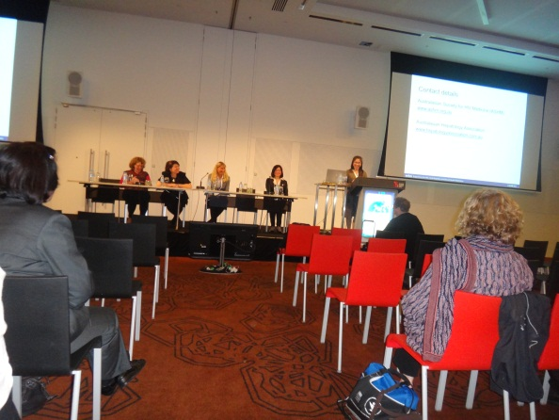
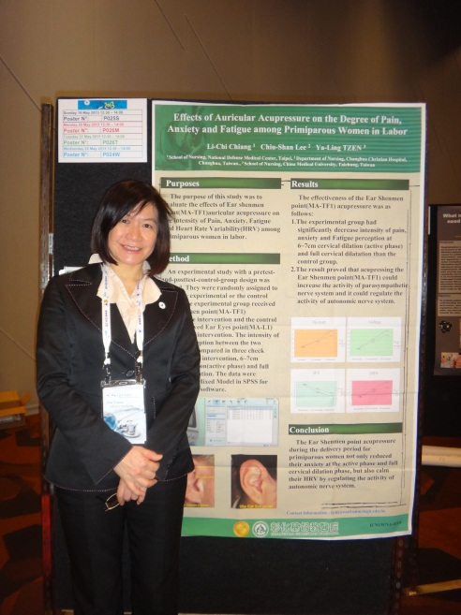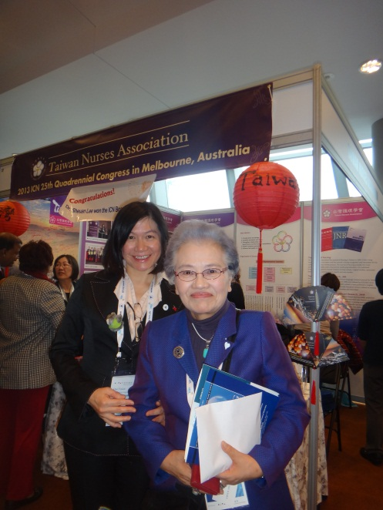
第2位報告者為Ashton還自紐澤西州立醫院急診室的護理人員，報告：Equity and access in pandemics, disasters, and conflict: triage using START.發明一個迅速檢傷分類的紀錄卡片，依據病患生理徵象、受傷部位、快速的檢查與分類、分為黑色(deceased):死亡、紅色(immediate):立即送醫、黃色(delayed):無生命危險的傷害、綠色(minor):輕傷。透過教育訓練，護理人員都能正確使用，其信效度頗佳，可以迅速正確檢傷分類對於大量傷患的存活與後遺症有顯著影響。
第3位報告者為挪威的 Bugge，報告：When terror strikes—roles and efforts of Norwegian nurses in a catastrophe，他播放一段影片，報導挪威一位不滿社會的狂亂分子，掃射在小島上參與夏令營的青少年，造成多名死傷，以及無法彌補的家庭悲劇，從事件發生的現場搶救、到鄰近醫院急診護士的搶救、復健醫院病房的護理照護，從事件發生期到復健期皆需要護理人員悉心照護。唯有充分準備自己的災難護理能力，才能為民眾提供各階段的健康需要。
第4位報告有關肝炎感染的護理夥伴照護之重要，本主題與災難護理較無關，但是因為傳染性疾病及易造成大量傷患，所以可能因為如此，才放在本場次，肝炎對人類危害重大，尤其是母嬰傳染，一代一代傳下去，所幸疫苗的研發得以制止，然而C型肝炎友開始在國際上開始增加，一般而言使用敢擾素可以良好控制，為必須早期發現、遵循醫囑，按時用藥。護理人員在預防肝炎、治療肝炎上，佔有重要角色，必須與醫療團隊建裡夥伴關係，以便鼓勵病患遵循治療計畫。
主持人要大家最後一起上台接受提問，一位與會者提出公共衛生護理在災難護理中的角色功能，每位皆認真回答，認為準備各層級護理人員，包括公共衛生護士，皆應該續教育訓練防災、救災、重建等各期災難護理之能力。我認為公共衛生護士往往是第一線在當地處理的護理人員，自身也是受災災民，又身兼救災與照護民眾角色，唯有充分準備他們的身心，以及相關緊急救助技能，以利必要時隨時可以派上用場。
2013年5月21日
早上由尹祚芊ICN副理事長主持一場由Botswana Sheila Tlou報告的專題演講，主題為：P3: MDGs: Running the Final Stretch。
在2000年時189個國家共同簽署千禧年宣言(Millennium Declaration)，同意在15年內對抗貧窮與不公義，減少文盲，改善全球人民健康。因此委員會建立了千禧年發展目標(Millennium Development Goals, MDGs).其中僅有三項與健康有關(降低兒童死亡率、改善婦女健康、對抗愛滋)，然而健康是達成其他八項目標的中心，尤其是貧窮以及性別不平等。如果不改善健康照護的公平性與可近性，裁示達成八項千禧年發展目標的重點，也是本次大會的主題。
接著是參加一場分場報告，Direct Patient Care，本應有四位報告者，結果只到兩位，一位是高醫周汎澔教授，報告專業支持對於產婦嘔心噁吐的成效，透過專業支持的衛教手冊，教導產婦懷孕初期的嘔心嘔吐症狀，成功有效的減少各種症狀。
中午參加南丁格爾募款餐會，為少女就學計畫募款，本會認購一桌，十位學會理監事與協助晚宴的北中南代表，皆參加餐會，可惜的是場地有限，要不然應該更多人參加。依循往例，ICN理事致詞，支持此計畫的輝瑞藥廠代表致詞，以及受補助少女分享就學感言與致謝。大家忙完，終於可以坐下來好好吃頓飯，當然各桌祝賀、互相祝福敬酒也是人之常情。
輪流幫忙到學會攤位幫忙，是大家的本能與義務，許多國際友人藉此找到我，一位出版商與我討論JNR出版事宜，目前因為擔任 Journal of Nursing Research (JNR)主編，因此紹到許多注目，當然身為常務理事服務會員也是非常重要的。台灣護理學會會員
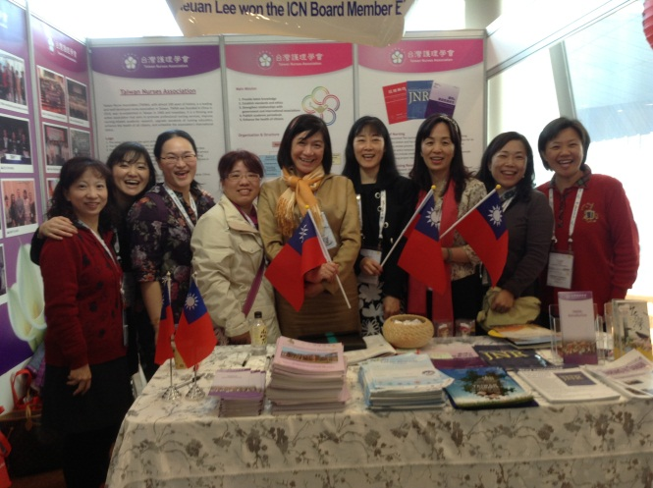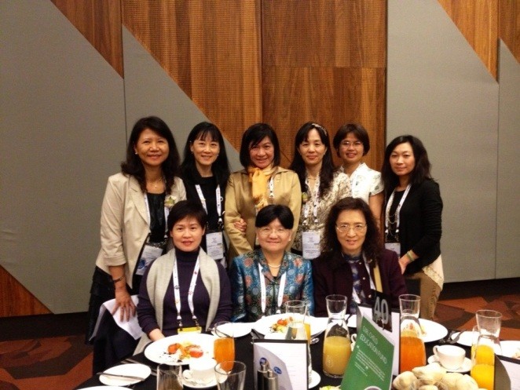
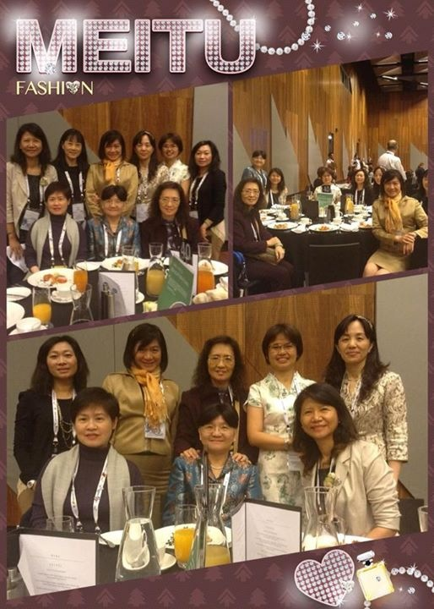
下午參觀海報區，今天海報主題是婦女健康以及護理行政，以及兒童健康。肯亞一位兒科護士，創造一個尊重與尊嚴的生產照護，因為肯亞地區缺床位、床簾、以及一些藥物，不良的用物管理機制，以及昂貴的醫療照護，以至於婦女生產的照顧不佳，1.知識欠缺、2.溝通不良、3.不舒服的就醫經驗、4.傳統健康信念等，讓婦女健康受傷害，因此，發展四項家庭與社區的照護角色；13項病人權力宣言；以及13項病人應該執行的義務說明，加強婦女就醫時的權力與義務，才能共同創造尊嚴就醫環境。
日本Hokkaido Hospital一位護理人員建立了癌症病童(neuroblastoma)的諮詢支持系統、電腦資訊網站、家庭成員的主要照護角色，並強化轉介時家屬對疾病的認識與了解。改善嚴正兒童之照護品質。日本Hokkaido大學教師亦設計準備為人父母親之教育課程，調查父親對課程之滿意度以及對為人父母之期望，108位回覆問卷，結果證實課程對提升期滿度與位人父母之期待。另一位兒科護士教導住院兒童摺紙，以漂亮的粉紅與粉藍荒的色紙，讓兒童摺紙，尤其是天堂鳥，可以祈福祝禱，結果以自製量表測量護生對於兒童在psychological activity，participation of residents, program design, and physical activity等方面的改變，當然是顯示有效，但是本篇論文，方法學過於鬆散，測量工具之信效度堪慮，雖然摺紙是一項常用遊戲，卻欠缺實證基礎，題目非常新穎，卻因方法過於粗造，非常可惜。

2013年5月22日
今天第一場專題演講(09:00-09:50)是P4: Obesity: Personal or Social Responsibility，由Richard Visser (Aruba) 主講， Rudolph Cini (ICN Board) 主持，肥胖逐年增加威脅健康，是醫護人員重要的挑戰，許多國家嘗試對抗肥胖認為是個人責任，因為飲食不當過量導致肥胖，鼓勵健康飲食、增加運動、改變生活型態是最被接受的減重方式。然而許多研究證實，光靠教育宣導其實效果不彰，因為大多數人們並無法遵循健康生活型態、肥胖比例仍逐年增加。
因此本場次再次提出辯論，究竟是個人責任還是社會責任？ 主講者認為肥胖大都是基因遺傳造成，但是總有例外。大都是低社經地位者，低SES與社會邊緣者，較多青少女懷孕，等生活品質差！即使住在富有國家，更因生活壓力而生活困苦！肥胖兒童減肥後復胖！epi-genetic 基因流行病學， 肥胖到底有無個人責任還是社會責任？結果語彙大家踴躍發言爭論，一位護士問到，高教育者本身無肥胖基因問題，卻仍因為高油高脂飲食而有肥胖問題，因此真的是基因造成肥胖嗎？主講回覆認為實證研究發現單靠教育是無效的！家長與兒童需要一起努力！
第二場 專題演講(10：00~11:20AM)，由WTO(world trade division)的Dale Honeck主講世界貿易組織對於教育的共同規範與建議，並舉歐盟為例。他認為知識是教育的力量，在WTO中教育分初等，次等、高等、成人、其他社會教育！GATs提供四種教育模式；世界商業組織，是各國政府之間的共識。發展國家與發展中國家。加強互動，政府重視經濟活動，教育是促進認同與共識的重要手段，53個會員國（歐盟算一個）， 中國遵循五個教育共識！multilateral trade agreement! Framework agreement!會員國共識！政府的服務GATs涵蓋許多學校！護理教育的現況，從地方、國家到國家，WTO的影響！ 護理教育在歐洲的轉變，skills mixed, management better, EB for quality, EU , stakeholder, professor, 討論,今天六月開始。護理教育，能力訓練，12年BS degree, 丹麥，2010 Vocation education 技職教育品質提升！
第三場次專題演講(11:30AM-12:50PM)主題為：Insights in making a difference: ICN programmes由ICN David Benton 介紹ICN建立於1899，目的在代表全世界護理師有統一發聲的管道。IND closing the gap, the MDS: 87654321等主題都是近幾年ICN努力推出的。期望強化護理正向執業環境、群策群力改善護理人力、彈性工作時間等。建立法規保障護理福祉。並發行專業期刊international nursing review，電子書(IBook)等電資資料庫系統。透過網路教育資訊建構，縮短國與國之簡距離。增加護理人員使用之可近性。
其次由Mauritius nursing association 理事長報告，獲最佳NNA國家獎，該國榮獲ICN2009〜2013傑出會員國，從灰燼中重現光明的分享，由於一些經濟問題會員在2008年減少，重建會員信心。透過公共媒體廣告文宣，迄今增加150%會員。從破產到富強，ICN申請減免年費一年。辦理多場研習會，教育訓練等，促進會員參加。official graduation, midwives specialization 增加！抗戰性別不平等！女性平均需多18個月教育訓練才能升官！薪水增加20？%,抗議別再蹂躪護士！獲得許多經費支持改善工作環境！訴求正向工作環境！抗議對護理人員的暴力與攻擊！MNA constant militancy for a PPE! 保護護士保護病人！走上街頭抗議活動獲得多數媒體報導！建護理正面形象！改變制服！容南丁格爾精神！積極參加災難護理！影響國家政策，將棄兒妥善安置，處理婦幼衛生議題！並請衛生部頒獎！
第二個優秀會員國是西班牙(Spanish nurses association)，因為電子通訊對護理影響，全球超過50%網路普及率，手機普遍，尤其是智慧型手機！西班牙72.6%use 電腦，平板電腦！因此護理專業應運用這些發展各位種電子出版，電子書，雜誌，媒體，繼續教育。info-enfermeria是目前正在發展的系統，護理人無限使用，容易取得即時知識與資訊，減少1/3經費。有三個頻道教導各種繼續教育，包括護理學位取得！TV channel, 播放影片！現在是發展此系統的絕佳時機！
第三個表現優異的會員國是加拿大(Canada nurses association)，該會領導加拿大多個（44）護理專業團體一起，為加拿大護理師發聲！多贏，個人，團體，專業，與病人都贏！
(四)閉幕式(closing Ceremony)
選舉結果出爐，由加拿大Judith Shamian擔任ICN理事長，本會李選理事獲選擔任ICN理事，由ICN執行長David Benton一一介紹舊的理事會與新的理事會，新舊理事長先後致詞，並致贈輝瑞藥廠一尊南丁格爾雕像，以感謝期長期對ICN的支持。接著是澳洲護理學會理事長致謝、ICN理事長致謝全體志工。最後由韓國護理學會理事長歡迎大家參加ICN 2015年雙年會，並播放韓國風情文化的影片簡介。接著還有西班牙護理學會理事長致詞，歡迎大家蒞臨西班牙巴塞隆納參與ICN 2017年四年期會議。播放西班牙美麗風景。

- 出國心得
從1993年起台灣護理學會開始組團參加ICN會議，我從第一次便開始參與，到目前已經參加過，1993年西班牙馬德里、1999年英國倫敦、2001丹麥、2003日內瓦、2005年台北、2009年南非德班、2011年馬爾他、以及2013年的墨爾本。除了2007年橫濱，因為兒子考試臨時放棄未去，幾乎都參加了，共計八次，可謂是ICN的老鳥了。只是此次前輩仍積極參與，我還是繼續為團員服務。經歷多次會議，此次感想特別不同，因為中國入會對我國相對壓力產生，競選ICN理事長的無法期待。深深感受時不我予、世代替換的力不從心。綜合心得如下：
- 持續推動為弱勢爭取最佳健康照護。
- 認清國際局勢、積極與國際友人互動聯誼。
- 將理論務實於臨床工作實務中，避免紙上談兵。
- 持續堆動實證護理，減少知識到實務之差距。
- 進行有意義的以臨床為基礎的護理研究，而非高談闊論。
- 繼續每兩年積極參與ICN國際會議，展現台灣實力。
- 建構以資訊科技為平台的護理繼續教育平台。
- 加強學校與醫院之間研究合作機制、將理論知識推行臨床。
- 持續改善護理執業環境。
- 繼續推動我國災難護理核心能力之教育訓練。
- 結論
本會李選理事當選國際護理協會ICN理事！刷新外交史上的新頁，證實護理外交無國界，於澳洲時間5月19日下午當選為國際護理協會(International Council of Nurses, ICN) 第七區（亞太區）之理事，台灣於國際社會再度開創歷史的新局！ICN是全球最大的非政府醫事人員團體之組織，目前有135個會員國，全球會員人數約1,300多萬人，與世界衛生組織具正式夥伴關係。此次為第25屆ICN大會在澳洲墨爾本舉行，台灣護理學會在ICN大會開幕前舉辦「台灣之夜」晚宴，感謝外交部、衛生署及駐墨爾本台北與文化經濟辦事處全力協助與支持，讓各國代表對台灣護理人員的團隊精神與活力，留下深刻印象，更讓國際友人感受到台灣護理人的熱忱，成功地完成一次護理外交。
目前，國際社會持續對於若干資源缺乏之國家、提供各項援助，不足的是高素質之醫療照護人員，以護理專業支持外交工作，定能突破外交困境，達到活絡外交的目的及拓展國際空間能見度。李選博士獲選為ICN理事，不僅代表國際社會肯定我國護理專業之成就，亦是台灣護理人員的楷模，是台灣全國人民的驕傲，更是國防醫學院的驕傲。

